Elektrikten Hareket Elde Edilir mi? (Elektrik Enerjisinin Hareket Enerjisine Dönüşümü)
Son yıllarda yaygın olarak üretilmeye ve kullanılmaya başlanan robotlar elektrik enerjisinin hareket enerjisine dönüştürülmesi prensibiyle çalışır. Herhangi bir elektrikli araç elektrik enerjisi yardımıyla hareket ediyorsa bu araçta elektrik enerjisi hareket enerjisine dönüşmektedir diyebiliriz. Bu araçlarda elektrik enerjisini hareket enerjisine dönüştürmeye yarayan elektrik motorları kullanılmaktadır.
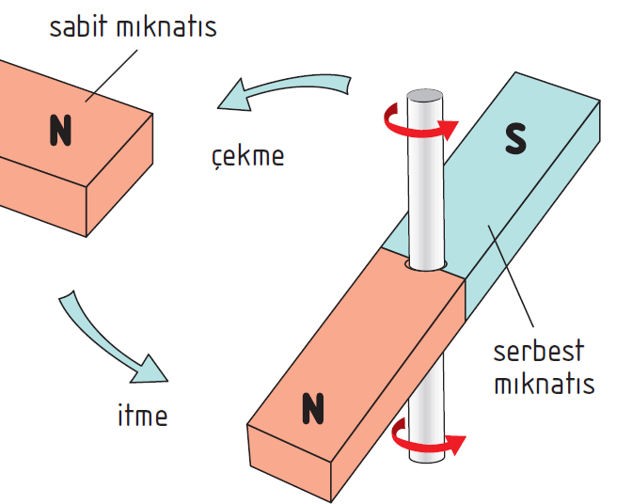
Elektrik motorlarının çalışma prensibini anlamanın en kolay yolu, dikey bir eksende serbestçe dönebilen bir mıknatıs düşünmektir. Sabit durumda bulunan bir mıknatıs, serbest durumdaki bir mıknatısa yaklaştırıldığında bu asılı mıknatıs, karşıt uçları, yani zıt kutupları karşı karşıya gelene kadar dönecektir.
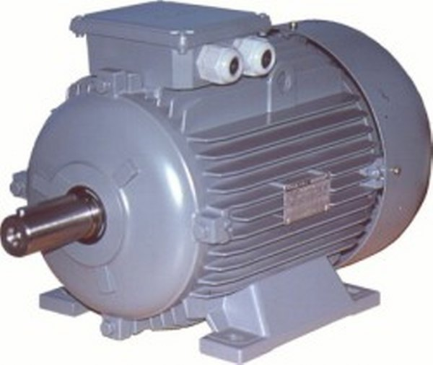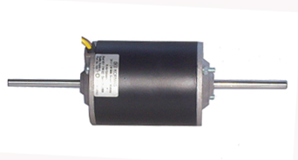
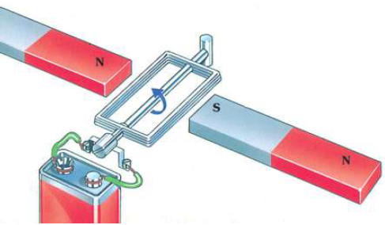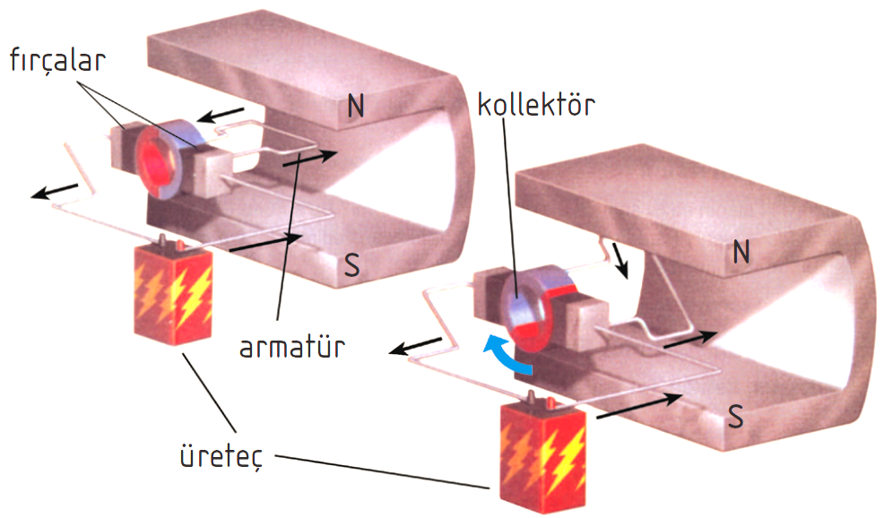
Elektrik motorları mıknatıs kutuplarının birbirini itmesi ve çekmesi prensibine göre çalışır. Elektrik motoru elde edebilmek için bir U mıknatıs ya da bu mıknatısla aynı işlevi görebilecek iki tane çubuk mıknatıs ve elektrik akımı etkisiyle manyetik özellik kazanacak olan bobin gereklidir. Elektrik motorlarında kullanılan bobinlere armatür adı verilir. Armatür(bobin) üzerinden elektrik akımı geçtiğinde armatür mıknatıs özelliği kazanır ve etrafında manyetik alan oluşur. Armatürdeki akımın akış yönüne bağlı olarak bobinin bir tarafı mıknatısın kuzey kutbu, diğer tarafı güney kutbu gibi davranır. Armatür, kutupları sabit mıknatısların zıt kutuplarıyla karşı karşıya gelene denk döner. Elektrik motoru, armatürden geçen akımın sürekli yön değiştirmesiyle çalışır. Akım ters yönde akmaya başlayınca kutuplar da yer değiştirir. Böylece armatür bir doğrultuya gelir gelmez, güç kaynağından akım sağlayan kontaklar konum değiştirerek akımın yönünü değiştirir. Armatürü sürekli döndüren budur. Elektrik motorları elektrik enerjisini hareket enerjisine çeviren düzeneklerdir.

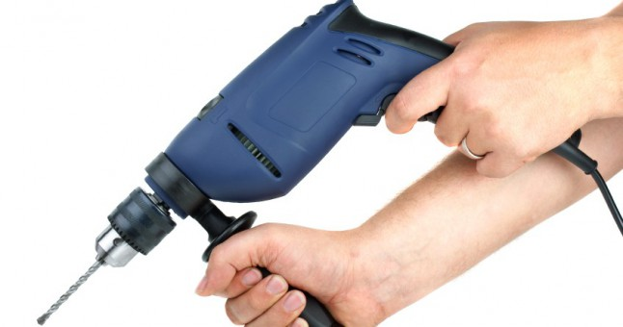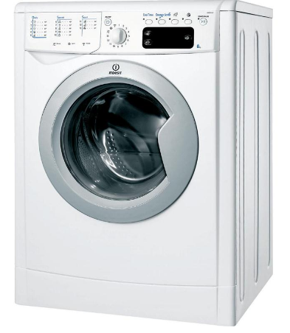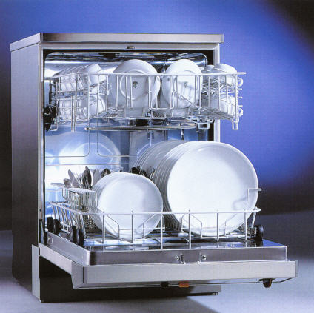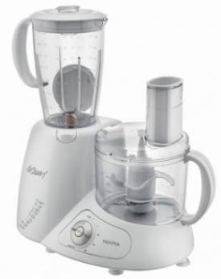
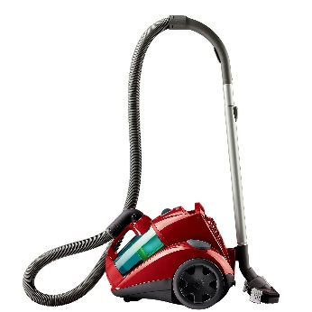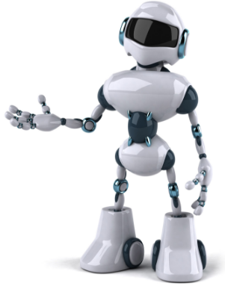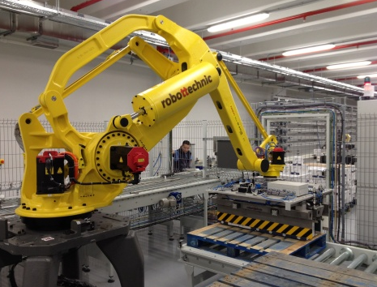
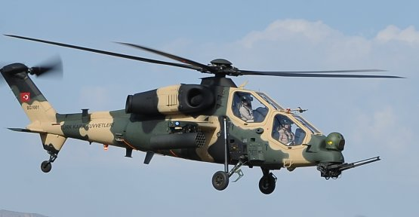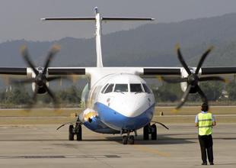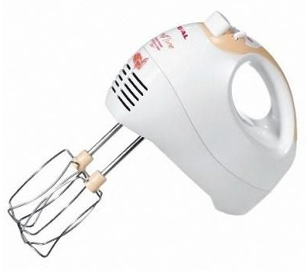
Günümüzde matkap, çamaşır makinesi, bulaşık makinesi, mutfak robotları, elektrik süpürgesi, saç kurutma makinası, robotlar, uçak ve helikopter pervanesi, mikser gibi elektrikle çalışan ve hareketli parçalara sahip hemen her makinede bir elektrik motoru bulunur.

